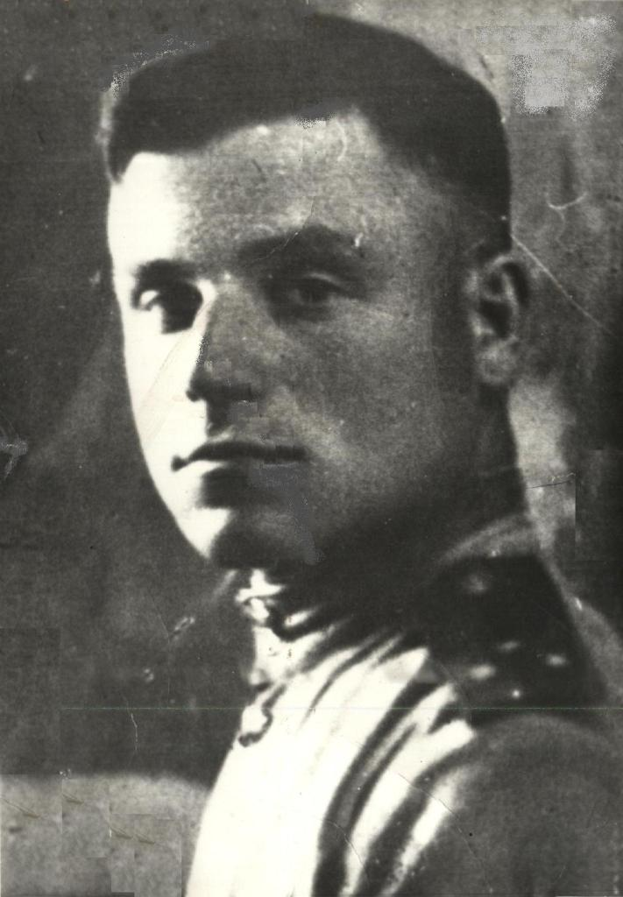

**Серебряков Иван Алексеевич**

С 7 февраля 1940 года по 20 июля 1941 года учился в военном училище. Во время войны командовал пулеметной ротой под Ленинградом. Был ранен. После госпиталя был направлен в лыжную бригаду г. Кирова. С лыжной бригадой выехал на Калининский фронт в должности заместителя командира лыжного батальона, а затем и командиром. В мае 1942 года был направлен штабом Армии на курсы в Солнечногорск. Работал заместителем комбата Чкаловского пулеметного училища. Затем работал в Москве в Генеральном штабе шифровальщиком. После этого работал в 10-ой гвардейской Армии в Прибалтике. Здесь и закончил войну. После войны работал в Министерстве обороны Эстонской ССР, затем учителем в д. Залучье. Коммунист, проводит большую общественную работу. Имеет много наград.